Priporočam v branje

NEDRA GLOVER TAWWAB: Določite meje, najdite mir: kako se uveljaviti in poskrbeti zase

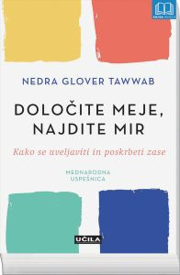

Avtorica knjige Neda Glover Tawwab je svetovalka z licenco, iskana strokovnjakinja za odnose in ena najvplivnejših terapevtk na Instagramu. V knjigi **Določite meje, najdite mir** razumljivo in sočutno predstavi preproste, a učinkovite načine, kako vzpostaviti zdrave meje na vseh področjih življenja. Predstavljene tehnike temeljijo na najnovejših raziskavah in praksah iz kognitivne vedenjske terapije in nam pomagajo prepoznati in izraziti naše potrebe jasno in brez opravičevanja.

Vsi vemo, da bi morali imeti zdrave meje, če hočemo doseči ravnovesje med delom in prostim časom, se postaviti po robu toksičnim ljudem in uživati v zadovoljujočih odnosih s partnerji, prijatelji in družino.

Avtorica knjige nam svetuje, da pri komunikaciji bodimo asertivni, kar pomeni da se naučimo sposobnosti odkritega izražanja lastnega mnenja, prepričanj, pravic, potreb ali čustev, pri čemer hkrati upoštevamo našega sogovornika. Asertivni ljudje se zavedajo, da imajo osnovne človekove pravice, ki jih morajo ostali ljudje spoštovati, kar vključuje tudi svobodo izražanja lastnih potreb in čustev.

Če kdaj, je sedaj pravi čas, da vzamete v roke to knjigo, se naučite postaviti meje in najti svoj mir.

Mili Porenta